龜腹甲新綴第37則
李延彥
（首都師範大學文學院）
A：合補4005（掇一527、續存上829）+B：合集13909（湖南博5）
綴合理由及説明：
A、B兩版字體均為典賓類。A版由左首甲、右首甲、中甲組成，B版由左首甲、左前甲、中甲組成，形態相合。綴合後斷邊密合，左上内縫拼接完整，兆序辭相連，辭例通暢。
釋文如下：
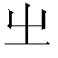一月。
其[肩]興有疾。一 二
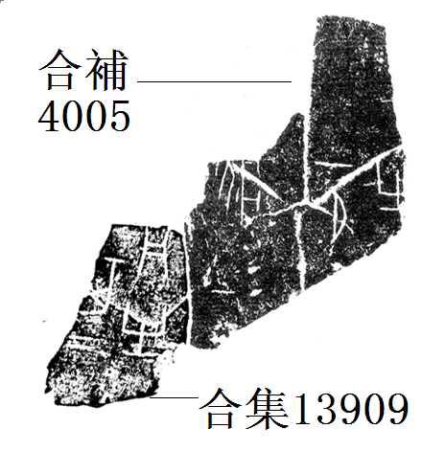
（本組綴合得到黃天樹師的悉心指導，謹致謝忱！）

